附件1
关于印发《河南省专业技术人员继续教育
证书管理办法》的通知
豫人社〔2017〕121号

各省辖市、省直管县（市）人力资源社会保障局，省直各单位：
现将《河南省专业技术人员继续教育证书管理办法》印发你们，请结合本地、本部门实际，认真贯彻执行。

2017年8月17日
（此件主动公开）
（联系单位：专业技术人员管理处）

河南省专业技术人员继续教育证书管理办法

第一条 为加强全省专业技术人员继续教育证书的规范管理，根据《专业技术人员继续教育规定》（人力资源和社会保障部第25号令）《河南省专业技术人员继续教育条例》《关于进一步加强全省专业技术人员继续教育工作的意见》,制定本办法。
第二条 《河南省专业技术人员继续教育证书》（以下简称《证书》）实行电子化管理，由河南省人力资源和社会保障厅统一监制。各级人力资源社会保障行政部门统一使用“河南省专业技术人员公共服务平台”（以下简称“服务平台”），实行分级管理发放专业技术人员《证书》。
第三条 专业技术人员接受继续教育情况，应当作为职称评聘的必备条件和岗位聘任（聘用）、工作考核、执业注册、申请各种奖项等人事管理工作的重要依据。
第四条 继续教育内容分为公需科目和专业科目。
公需科目是指专业技术人员必须掌握的法律法规、理论政策、职业道德、技术信息等基本知识，由省人力资源社会保障厅会同行业主管部门确定，统一安排部署，每年定期发布公需科目指南。
专业科目是指专业技术人员从事专业工作必须掌握的新理论、新知识、新技术、新方法等专业知识，由各行业主管部门或行业组织确定，报经省人力资源社会保障厅备案后发布。
第五条 专业技术人员每年累计完成不少于90学时的继续教育任务，其中，公需科目每人每年不少于24学时，专业科目一般不少于总学时的三分之二。现已实行学分制的行业部门，由省人力资源社会保障厅会同各行业主管部门结合实际制定具体实施办法。
第六条 专业技术人员参加由各级人力资源社会保障行政部门以及省业务主管部门备案认可的继续教育学习，或采取下列继续教育形式之一的，凭相关有效证明，通过“服务平台”，记入专业技术人员继续教育学时：
（一）参加各级继续教育基地、业务主管部门、行业协会举办的各种进修班、研修班、培训班；
（二）到教学、科研、生产单位服务、实习进修；
（三）参加相应的学历教育、攻读学位或出国进修；
（四）参加省辖市级以上的学术讲座、学术会议；
（五）在科研、技术推广或教学等活动中取得的技术成果；
（六）正式发表出版与本业务相关的专著、译著、论文、译文等作品；
（七）参加省（部）级以上正式立项课题的研究工作；
（八）参加援藏、援疆、援外及到基层、贫困地区参加支教、支农、支医、挂职、科技特派员和扶贫工作以及参加人力资源和社会保障行政部门或本单位、行业组织的服务基层活动；
（九）参加经业务主管部门批准的与本业务工作有关的有计划、有考核的各种自学活动；
（十）参加由省人力资源社会保障厅批准的其他继续教育形式。
第七条 继续教育学时计算办法可参照以下标准确定：
（一）参加各级继续教育基地举办的继续教育培训班学习，学时由基地审批部门按实际学习时间确定。
（二）参加培训、研修活动。
参加国家部委举办的培训、研修活动，学时由主办单位或选派单位的主管部门确定；参加省市有关部门、行业组织主办或委托举办的培训、研修活动，学时由主办单位确定。
（三）参加学历、学位教育。
凡考试合格者，每门课按15学时确定；课程进修，考核合格者，不满6个月的，每月按10学时认定，超过6个月的，可计算完成年度全部专业科目的学时。
（四）参加学术会议。
参加国家部委举办的学术活动，根据实际天数按每天6学时确定，宣读、报告论文者另加6学时；参加省级学术活动，根据实际天数按每天4学时确定，宣读、报告论文者另加4学时。
（五）课题研究与项目开发。
国家级课题（项目）：主课题（项目）组人员，按职责排序，前5名，每年分别确定为68学时、60学时、52学时、44学时、36学时；子课题（项目）组人员，按职责排序，前3名，每年分别确定为52学时、44学时、36学时。
省级课题（项目）：主课题（项目）组人员：按职责排序，前3名，每年分别确定为60学时、52学时、44学时；子课题（项目）组人员，按职责排序，前3名，每年分别确定为44学时、36学时、28学时。
参加课题研究者的继续教育学时由单位人事部门确定。
（六）出版著作（译作）或发表论文。
出版著作(译作)或在公开出版刊物（增刊、副刊除外）上发表论文的，署名前3名的作者按职责排序计算学时：出版著作(译作)每万字计16学时、12学时、8学时；国外及国家一级学会主办的专业刊物每篇计算52学时、44学时、36学时；省级专业刊物（核心期刊）每篇计44学时、36学时、28学时；具有国际标准刊号（ISSN）和国内统一刊号（CN）的刊物每篇计36学时、28学时、20学时。
出版著作或发表论文者的继续教育学时由单位人事部门确定。
（七）获得国家知识产权局授予的发明专利的，署名前3名的专利权人每项计68学时；获得国家知识产权局授予的实用新型专利或外观设计专利的，署名前3名的专利权人每项计60学时。
（八）获得国家科技进步奖等国家级奖项的，署名前3名的获奖者每项计68学时；获得省（部）级科技进步奖等奖项的，署名前3名的获奖者每项计60学时。
（九）通过全国高、中、初级专业技术资格考试的，分别计68学时、60学时、52学时；通过全国执业资格或职业水平考试的计68学时。
（十）专题调研报告被省委、省政府领导或当地党委、政府主要领导、主管领导批示的，确定为20学时。
（十一）参加援藏、援疆、援外及到基层、贫困地区参加支教、支农、支医、扶贫和挂职锻炼工作满一年的专业技术人员，可计算完成年度全部公需和专业科目的学时。
（十二）参加人力资源社会保障行政部门或本单位、行业组织的服务基层活动，继续教育时间按每天6学时确定。
（十三）其他类别的继续教育形式，由省辖市、省直管县（市）人力资源社会保障行政部门或省业务主管部门参照上述标准确认学时，并报省人力资源社会保障厅备案。
第八条 有下列情况之一的，可按实际在岗时间折算应完成年度继续教育学时：
（一）年度内在境外工作超过6个月的；
（二）年度内因病假超过6个月的；
（三）生育；
（四）经业务主管部门批准的其他情况。
第九条 专业技术人员接受继续教育情况必须真实准确地载入“服务平台”：
（一）参加继续教育基地培训、研修或者进修的，由继续教育基地或个人进行登记。
（二）到教学、科研、生产单位进行相关的实践活动和参加学术会议、学术报告、学术访问等，由用人单位或个人进行登记。
（三）参加各级人力资源社会保障行政部门认定或备案的继续教育基地网站学习，由“服务平台”自动登记。
第十条 登记的内容，主要是指专业技术人员接受继续教育的学时、内容、形式、起止时间、考核结果等，并上传相关学习证明材料。
第十一条 专业技术人员接受继续教育登记情况审核认定程序：
（一）用人单位必须对所属专业技术人员公需科目和专业科目学习登记情况进行初审。
（二）公需科目学习登记情况由各级人力资源社会保障行政部门进行审核认定。
（三）专业科目学习登记情况由各级行业主管部门或行业组织进行审核认定。
（四）各级人力资源社会保障行政部门对本地区专业技术人员继续教育登记的最终结果进行抽查审验。
第十二条 《证书》发放工作实行分级管理的原则：各省辖市、省直管县（市）专业技术人员的《证书》由省辖市、省直管县（市）人力资源社会保障行政部门负责发放；省直单位专业技术人员的《证书》由省人力资源社会保障厅负责发放。
第十三条 证书管理号由13位数字组成，前2位数字代表河南，第3至4位数字代表省直单位、省辖市、省直管县（市），第5至6位数字代表县（区），第7至13位数字由专业技术人员通过“服务平台”注册时自动生成。《证书》加盖人力资源社会保障行政部门印章后生效。
第十四条 凡申报享受政府特殊津贴人员、百千万人才工程国家级人选、省级学术技术带头人和省职业教育教学专家等国家级或省级专家人选者，需完成《专业技术人员继续教育规定》规定的培训时间和内容，《证书》作为申报国家、省级专家基本条件之一。省辖市、省直管县（市）、省业务主管部门对申报市（厅）级专家的专业技术人员也应参照执行。
第十五条 《证书》是全省专业技术人员接受继续教育学习、培训等情况的有效证件。《证书》的登记、审核、认定、发放应当有序进行，任何单位和个人不得伪造、翻印。有违反证书管理行为的，依照《河南省专业技术人员继续教育条例》有关规定追究其法律责任。
第十六条 各省辖市、省直管县（市）人力资源社会保障行政部门可依据本办法，结合各自实际，制定《证书》管理实施细则，并报省人力资源社会保障厅备案。
第十七条 本办法由河南省人力资源和社会保障厅负责解释。
第十八条 本办法自发布之日起施行，原《河南省专业技术人员继续教育证书管理暂行办法》（豫人社专技〔2012〕61号）同时废止。

附件2
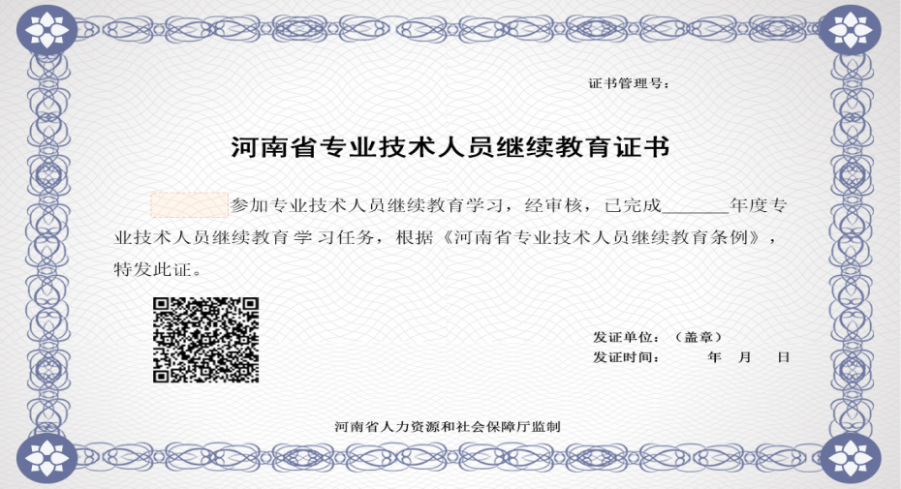
附件3
开封市专业技术人员继续教育证书管理员
信息备案表

单位名称 |  |  | 业务主管部门
单位组织机构代码
管理员姓名 |  |  |  | 性别
工作部门 |  |  |  | 职务
联系电话 |  |  |  | 传真
电子信箱 |  |  |  | 邮编
邮寄地址
管理员职责 | 1.指导所属单位管理员及专业技术人员进行注册登记。  2.审核本单位专业技术人员继续教育学时。  3.制定并报备本单位年度专业技术人员培训计划。  4.做好本单位专业技术人员继续教育信息查询、统计分析等工作。
单位  意见 | （盖章）  法定代表人签字： 年 月 日
业务主管  部门意见 | （盖章）  法定代表人签字： 年 月 日
说明：此表一式二份，一份单位留存，一份报送备案。

